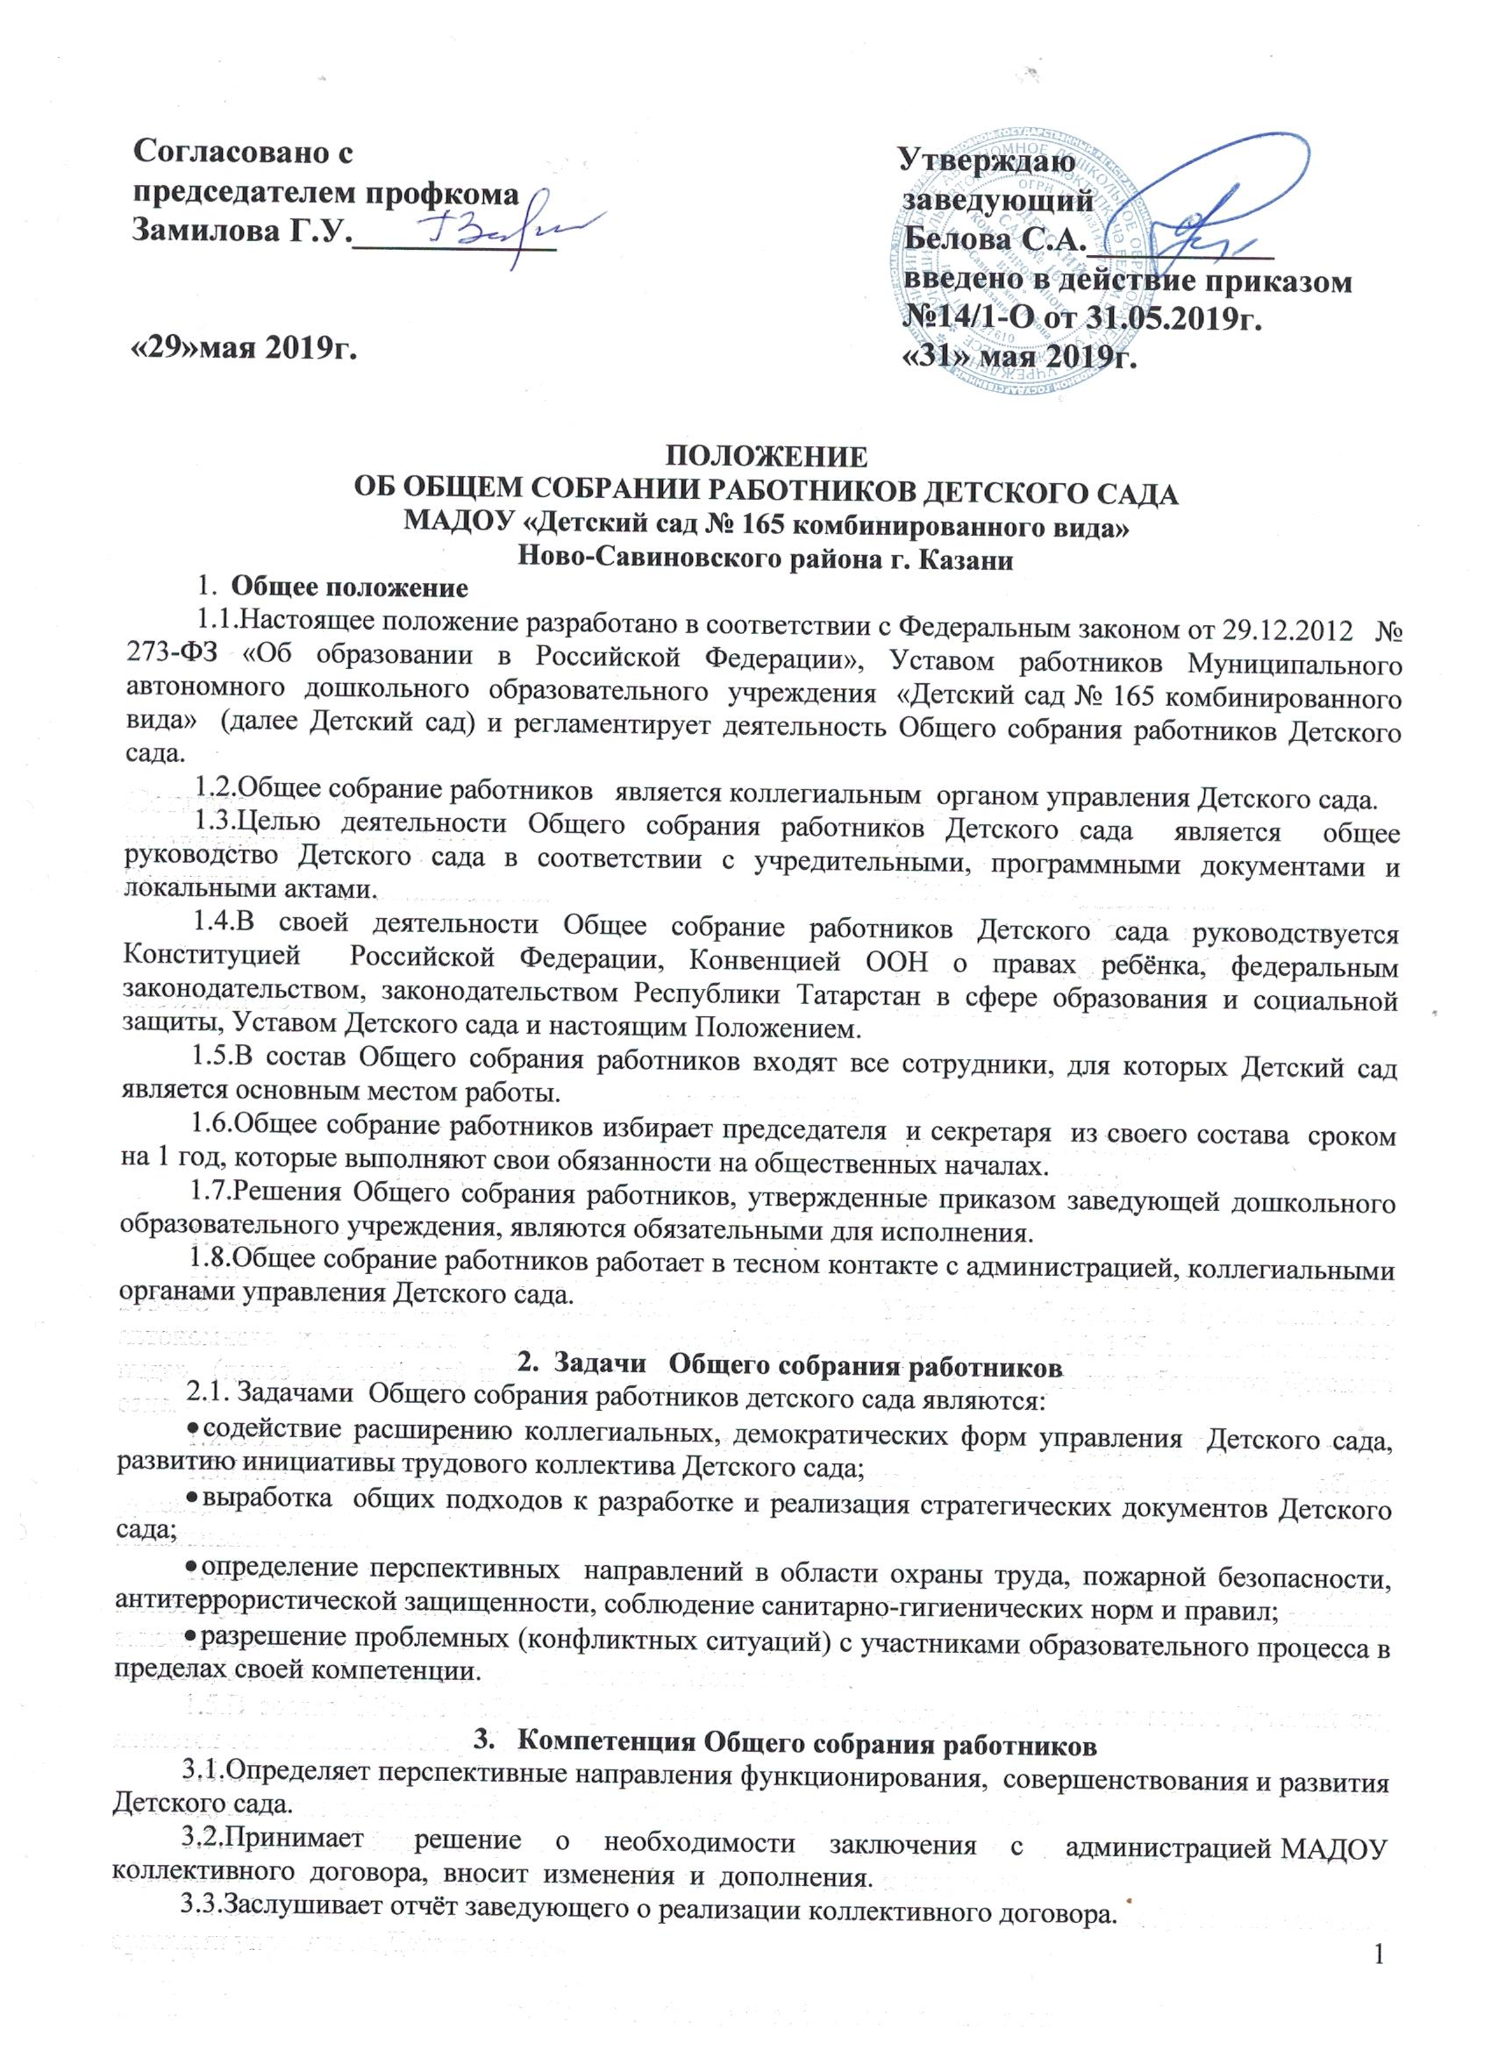 3.4.Принимает правила внутреннего трудового распорядка Детского сада.
3.5.Принимает локальные нормативные акты Детского сада, конкретизирующие и детализирующие нормы трудового законодательства Российской Федерации.
3.6.Вносит предложения Учредителю Детского сада по вопросам улучшения функционирования Детского сада, совершенствования трудовых отношений и условий труда работников, в том числе по вопросам охраны и безопасности условий образовательного процесса и трудовой деятельности, охраны жизни и здоровья воспитанников и работников Детского сада.
3.7. Вносит предложения Учредителю о развитии материально-технической базы учреждения.
3.8.Создаёт при необходимости временные и постоянные комиссии для решения вопросов, отнесённых настоящим положением к компетенции Общего собрания работников, и устанавливает их полномочия.
3.9.Осуществляет контроль, за выполнением решений общего собрания работников, информирует коллектив Детского сада об их выполнении, реализует замечания и предложения работников Детского сада по совершенствованию деятельности Детского сада.
3.10.Заслушивает информацию заведующего Детского сада, иных ответственных лиц о выполнении решений Общего собрания работников.
3.11.Осуществляет общественный контроль за работой администрации Детского сада по созданию необходимых условий для охраны и укрепления здоровья, организации питания работников Детского сада, созданию безопасных условий труда.
3.12.Осуществляет общественный контроль за работой администрации Детского сада по материально- техническому обеспечению образовательной деятельности, оборудованию помещений в соответствии с установленными нормами и требованиями.
3.13.Заслушивает председателя бракеражной комиссии по вопросам создания необходимых условий для организации питания воспитанников Детского сада.
3.14.Заслушивает отчёты о работе заведующего Детского сада, других работников Детского сада.
3.15.Рассматривает итоговые документы контрольно-надзорных органов о результатах контрольно-надзорных мероприятий проводимых в отношении Детского сада; заслушивает заведующего Детского сада о реализации комплекса мер по исполнению требований предписаний, выданных по результатам контрольно-надзорных мероприятий.
3.16.Избирает представителей работников Детского сада в комиссию по трудовым спорам.
3.17.Утверждает требования, выдвинутые работниками Детского сада или представительным органом работников Детского сада при коллективных трудовых спорах.
3.18.Принимает решение об объявлении забастовки (в соответствии со статьёй 410 Трудового кодекса Российской Федерации).
3.19.Принимает меры по защите чести, достоинства и профессиональной репутации работников Детского сада, по предупреждению противоправного вмешательства в их трудовую деятельность.
3.20. Обсуждает вопросы состояния трудовой дисциплины в МАДОУ и мероприятия по её укреплению, рассматривает факты нарушения трудовой дисциплины работниками Детского сада.

4. Организация деятельности Общего собрания работников.
4.1.Общее собрание работников проводится по мере необходимости, но не реже 2 раз в год.
4.2.Председатель Общего собрания работников:
- организует деятельность Общего собрания работников;
- информирует членов Общего собрания работников о предстоящем заседании не менее чем за 10 рабочих дней до его проведения;
- определяет повестку дня и организует проведения заседания;
- контролирует выполнение решений Общего собрания работников;
4.3.Решение о проведении внеочередного Общего собрания работников вправе принять:
- заведующий Детского сада;
- профсоюзный комитет Детского сада;
- инициативная группа, состоящая не менее чем из одной трети от численного состава работником Детского сада.
4.4.Общее собрание работников проводится вне рабочего времени.
4.5.Общее собрание работников считается правомочным, если на нем присутствует не менее половины работников детского сада.
4.6.Решение Общего собрания работников считается принятым, если на нем присутствуют три четверти членов трудового коллектива и при наличии более половины голосов.
4.7.Органы созывающие Общее собрание работников, совместно с председателем Общего собрания работников определяют:
- дату, место и время проведения Общего собрания работников;
- вопросы, включённые в повестку дня Общего собрания работников;
- порядок ознакомления работников с информацией (материалами) к повестке дня.

5. Организация проведения Общего собрания работников.
5.1.Регистрацию участников Общего собрания работников проводится с целью достоверного учёта участников Общего собрания работников, подсчёта их общего числа, установления наличия кворума для его проведения.
5.2.Регистрацию участников Общего собрания работников проводит секретарь, который докладывает Общему собранию работников о численном составе зарегистрированных участников, наличии или отсутствию кворума.
5.3.Общее собрание работников считается правомочным, если в его работе принимают участие 2/3 от списочного коллектива работников Детского сада.
5.4.В назначенное время председатель Общего собрания работников объявляет его начало и предоставляет слово секретарю, проводившему регистрацию участников.
5.5.По предложению председателя Общее собрание работников избирает счётную комиссию в составе не менее 3 человек. Председатель открывает и закрывает Общее собрание работников, предоставляет слово их участникам, обеспечивает соблюдение регламента, контролирует обстановку, выносит на голосование вопросы повестки дня, утверждение протоколов счётной комиссией, пописывает протокол Общего собрания работников.
5.6.Принятие решений по вопросам повестки дня и утверждение документов Общего собрания работников осуществляется путём открытого голосования его участников простым большинством голосов.
5.7.По требованию не менее одной трети участников Общего собрания работников по отдельным вопросам повестки дня, проводится тайное голосование, которое предъявляется в письменном виде организаторам Общего собрания работников не менее, чем за 5 дней до начало работы.
5.8.Бюллетень для тайного голосования содержит следующие данные:
- полное наименование Детского сада;
- место и дату проведения Общего собрания работников;
- формулировку каждого вопроса, поставленного на голосование, выраженное формулировками «за», «против» и «воздержался». При подсчёте голосов по итогам голосования, осуществляемом при помощи бюллетеней, учитываются и засчитываются голоса по тем вопросам, по которым голосующим отмечен только один из возможных вариантов голосования. Если бюллетень заполнен с нарушениями этого требования, он признаётся недействительным, и голоса по содержащимся в нем вопросам не учитываются.
5.9. По итогам голосования счётная комиссия составляет протокол, подписываемый её членами, бюллетени и протокол опечатываются и приобщаются к материалам собрания, хранящимися в Детского сада.
5.10.Решения Общего собрания работников доводятся до сведения трудового коллектива Детского сада не позднее, чем в течение 5 дней после прошедшего заседания.

6. Ответственность Общего собрания работников.
6.1. Общее собрание работников несёт ответственность:
- за соблюдение в процессе осуществления деятельности законодательством Российской Федерации;
- за соответствие принятых решений действующему законодательству и локальными нормативными актами Детского сада;
- за качественное и своевременное выполнение планов и решений, направленных
- на совершенствование деятельности Детского сада;
- за компетентность принимаемых решений.

7. Делопроизводство Общего собрания работников.
7.1.Заседания Общего собрания работников детского сада оформляются протоколом.
7.2.Протокол Общего собрания работников составляется не позднее 3 дней после его завершения. В протоколе указываются:
- дата проведения Общего собрания работников;
- количественное присутствие членов трудового коллектива;
- приглашённые лица (должность);
- вопросы повестки дня;
- выступающие лица;
- ход обсуждения вопросов;
- предложения, рекомендации и замечания членов трудового коллектива и приглашённых лиц;
- количество голосов, поданных «за», «против» и «воздержался» по каждому вопросу, поставленному на голосовании;
- решение.
7.3.Протоколы подписываются председателем и секретарем Общего собрания работников.
7.4.Нумерация протоколов ведется от начала учебного года.
7.5.Книга протоколов МАДОУ входит в номенклатуру дел.
7.6.Руководитель организует хранение протоколов, документация передается по акту.
7.7.Книга протоколов Общего собрания работников пронумеровывается постранично, прошнуровывается, скрепляется подписью заведующей и печатью Детского сада.

Принято:
решением Общего собрания работников
МАДОУ «Детский сад № 165»
Протокол № 4 от 31 мая 2019г.

